Bases de l'architecture JEE : Http, Servlet, JSP, JSTL,MVC, JDBC, ORM
Part 8 Bases de l'architecture JEE- Servlet JSP MVC – Injection de dépendance avec Spring - https://www.youtube.com/watch?v=6_sNNbrnhbg
00:45 | Le contrôleur est lié à la couche Métier vie l’interface IProduitDao  → il possède un membre Métier, le membre n’est pas instancié.  C’est ce qu’on appelle un couplage faible.  → dans la méthode init(), ce membre est instancié  C’est ce qu’on appelle un couplage fort.
01:00 | Comment éviter le couplage fort ?  → Spring va faire l’injection de dépendance.  1. Démarrer Spring au démarrage de l’application, pour ce faire, mettre en place le framework Spring.  Il faut des fichiers .jar, à rajouter dans le dossier WEB-INF → lib sous eclipse  Ce sont les librairies Spring  METHODE1 Sous intellij :  Create new projet → Spring → Spring MVC (Download)  Voici la structure du projet qui sera crée. Les librairies spring seront placées dans le dossier lib.  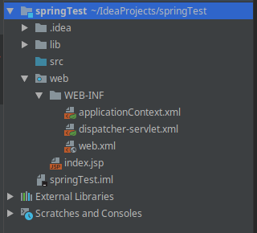  METHODE2 Sous intellij avec Maven (recommandé)  Créer un projet spring avec maven permet par la suite l’intégration de librairies externes plus facilement au sein du projet.  Create New Project → Spring Initializr (garder default coché)  Project Metadata  Group : [domaine].[organisation_ou_developpeur] (tout en minuscules)  Artifact : [nom_de_application] (tout en minuscules)  Packaging : War de préférence  Dependencies  Cocher les dépendances qui vous convienent, notamment en SQL (MySQL Driver)  Cocher dans web → Spring web starter, Spring web services  Puis next, et en bas à droite : enable Maven Auto-import  Patienter pendant la construction du projet.  Un projet spring boot est alors crée  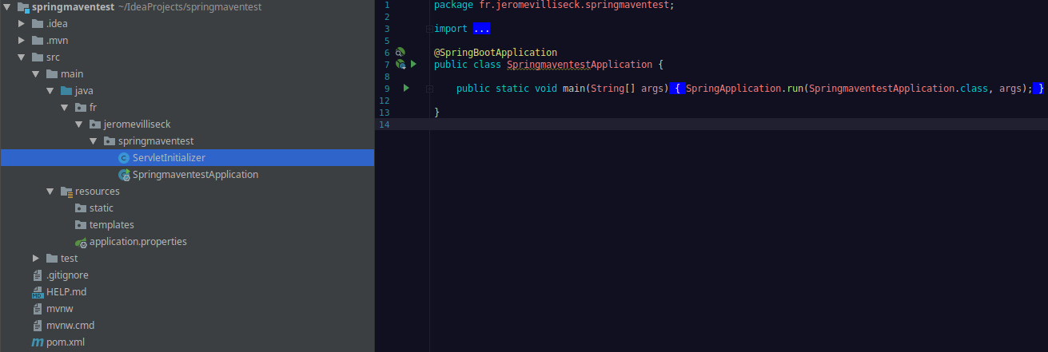  METHODE3  https://stackoverflow.com/questions/20229334/how-to-create-spring-maven-project-in-intellij-idea  https://www.jetbrains.com/help/idea/2016.2/importing-project-from-maven-model.html  New → Project from existing sources  Aller chercher le .zip généré (sous le nom demo.zip généralement), le dezipper  Puis le selectionner dans l’assistant maven  Ensuite :  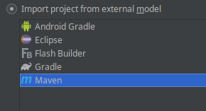  Puis ensuite next  Cela créera un projet spring boot de base.  Pour le suivi de ce TP et éviter les problèmes de compréhension à ce niveau se baser sur la méthode 1 (sans maven)  IMPORTANT : à la différence d’eclipse, intellij place les librairies dans le dossier External Librairies et non dans un sous dossier lib de WEB-INF
  Eclipse | Intellij
  WEB-INF | Web
  lib | External Librairies
2:50 | Changer le fichier web.xml  → Démarrer spring pour faire l’injection de dépendance  pour ce faire,  → Déclarer un listener dans le fichier web.xml  classe ContextLoaderListener  <listener>  <listener-class>org.springframework.web.context.ContextLoaderListener</listener-class>  </listener>  Cette classe, au démarrage de l’application, va aller chercher un fichier dans lequel faire l’injection de dépendance. Ce fichier, c’est le fichier  <param-value>/WEB-INF/applicationContext.xml</param-value>  avec intellij en suivant la méthode 1 la déclaration est déjà faite  Maintenant quand je démarre l’application, spring démarre va chercher le fichier xml défini dans <context param >, puis..
4:50 | Paramètrage du fichier applicationContext.xml  → c’est dans ce fichier que l’on demande à spring de créer les objets, et quelles classes on veut utiliser  Exemple créer un bean au démarrage  qui est l’implémentation de IProduitDao  Quand spring démarre, il crée un objet ProduitDaoImpl de référence IProduitDao
6:20 | Dans le contrôleur, on ne fait plus new.  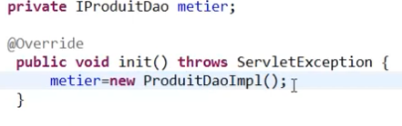  On demande à spring de nous donner un bean, dont id="dao"  Mais il faut d’abord récupérer le contexte de Spring. Comment ?  → il faut faire dans la méthode init de la servlet  ApplicationContext springContext=WebApplicationContextUtils.getWebApplicationContext(this.getServletContext())  → on donne ainsi à l’objet springContext le contexte de la servlet  → quand l’application démarre → lecture du web.xml → le web.xml démarre ContextLoaderListener comme un objet→cet objet lis le fichier applicationContext.xml → il crée les objets, fait l’injection de dépendance,  → l’objet ContextLoaderListener s’enregistre dans ServletContext.  Dans JEE toutes les servlets peuvent partager le même contexte. On peut créer plusieurs servlets qui partagent le même contexte de l’application.  Spring à travers l’objet ContextLoaderListener s’enregistre dans ce contexte ServletContext unique.  Ainsi, quand on fait  ApplicationContext springContext=WebApplicationContextUtils.getWebApplicationContext(this.getServletContext())  On demande par une classe de Spring et une méthode statique getWebApplicationContext(), de nous fournir ce contexte unique à travers l’objet springContext  → ensuite à travers cet objet springContext, on lui demande de nous fournir le bean voulu pour faire l’injection de dépendance.  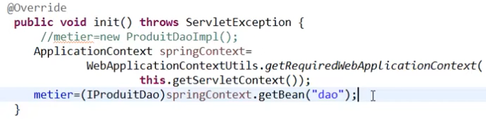  Ou ne donner que l’interface à l’objet métier ce qui dispense du downcasting (2ème façon de faire)  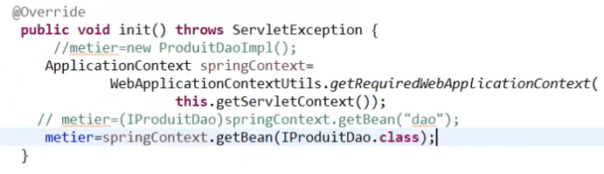  Voilà l’injection de dépendance est valide
12:00 | Dans la classe ProduitDaoImpl  → ajouter une méthode public void init()  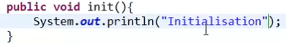  → dans la déclaration du bean dans applicationContext.xml, demander à spring d’executer une méthode spécifique au moment de l’instanciation du bean grâce à l’attribut init-method  → quand spring crée l’objet, instancie le bean, il va lancer la méthode init()  Lancer l’application  1. tomcat va aller lire le fichier web.xml.  2. Le fichier web.xml dit de démarrer spring avec ContextLoaderListener  3. Spring démarre, lis le fichier applicationContext.xml  4. Spring crée un objet ProduitDaoImpl, il voit l’attribut init-method  il lance la méthode spécifiée en paramètre de cet attribut, c’est à dire init() de ProduitDaoImpl  Au démarrage de l’application, on voit ainsi l’Injection de dépendance se faire.  Ainsi la logique d’architecture est :  → créer les références métier, dao, etc  → faire les injections de dépendance  → configuration des datasources (vu + tard)
15:47 | Principe à retenir  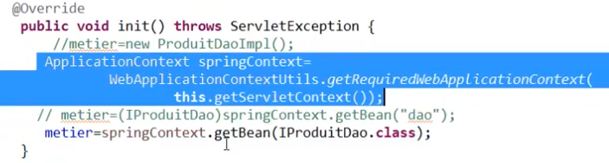
16:20 | Le fonctionnement de l’application reste inchangé, toutefois  → aller sur la classe ProduitDaoImpl : constatez que c’est une implémentation JDBC  → je veux maintenant utiliser Hibernate. Je crée une nouvelle classe qui implémente la même interface IProduitDao, admettons que je l’appelle ProduitDaoImpl2  public class ProduitDaoImpl2 implements IProduitDao{  ...cette classe utilise Hibernate et plus JDBC  }  Et maintenant, quand je veux modifier l’implémentation de l’application  Je remplace  par class="dao.ProduitDaoImpl2"
18:30 | HTML : Attention à l’attribut disabled en html, il désactive également l’envoi de l’information dans une requête.  